附件3：

沈阳北约客维景国际大酒店交通路线

|  |  |  |
| --- | --- | --- |
| 地点 | 大约距离 | 交通路线 |
| 沈阳桃仙机场 | 26公里 | （1）桃仙机场乘出租车，约30分钟,费用预计60元（等时俱计，1元/3分钟，市内交通相对密集）；（2）桃仙机场公交站乘机场巴士龙之梦线（龙之梦客运站方向），地铁五里河站下车（15元），步行211米至五里河地铁站乘地铁（2号线）（全运路方向），青年大街站换乘地铁1号线（十三号街方向），太原街站B出口，步行500米到达会议地点。 |
| 沈阳北站 | 5.1公里 | 南A2出口即乘扶梯进入地铁站，乘2号线（全运路方向），青年大街站换乘地铁1号线（十三号街方向），太原街站B出口，步行500米到达会议地点。 |
| 沈阳站 | 950米 | 沈阳站（火车）下车后出地下站台，按通道指示乘电梯到达地面，导航步行10分钟可到达酒店。 |

**沈阳北约客维景国际大酒店所在地及周边地图**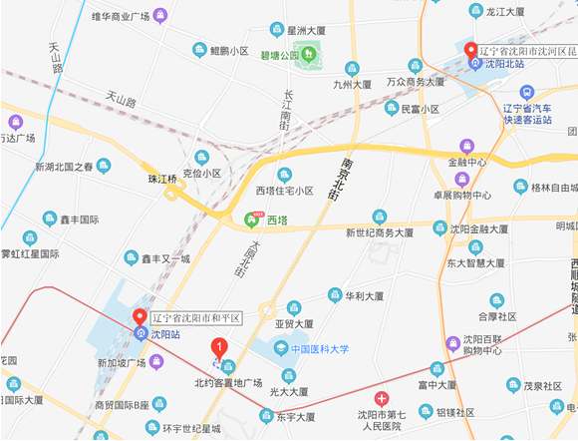

**地铁2号线**